**Bài 3: HAI ĐƯỜNG THẲNG SONG SONG**

**Môn: Toán; Lớp: 7**

**Thời gian thực hiện: tiết**

**I. MỤC TIÊU:**

**1. Kiến thức:**

– Mô tả được một số tính chất của hai đường thẳng song song.

– Mô tả được dấu hiệu song song của hai đường thẳng thông qua cặp góc đồng vị, cặp góc so le trong.

– Nhận biết được tiên đề Euclid về đường thẳng song song.

**2. Năng lực:**

- Năng lực sử dụng công cụ, phương tiện học toán: biết sử dụng công cụ toán học vẽ hai đường thẳng song song.

- Năng lực giải quyết vấn đề toán học: biết sử dụng tính chất về hai đường thẳng song song để tính toán các góc trong một hình vẽ cho trước.

- Năng lực tư duy và lập luận toán học: Giải thích được tại sao hai đường thẳng song song với nhau.

- Năng lực giao tiếp toán học: trình bày được bằng lời nói (bài viết) để giải thích tại sao hai đường thẳng đã cho song song với nhau.

**3. Phẩm chất:**

- Chăm chỉ: Siêng năng làm các bài tập đã cho.

**II. THIẾT BỊ DẠY HỌC VÀ HỌC LIỆU:**

**GV:** Bảng phụ vẽ nội dụng hình 3, hình 4, hình 5, hình 12 SGK.

Dụng cụ: Thước thẳng, ê ke, thước đo góc; SGK, kế hoạch dạy học.

**HS:** Dụng cụ học tập: thước thẳng, ê ke, thước đo góc; SGK

**III. TIẾN TRÌNH DẠY HỌC:**

**1. Hoạt động 1: Mở đầu:**

a) Mục tiêu: Tạo tiền đề để học sinh hứng thú trong tiết học

b) Nội dung: Học sinh làm HĐKĐ sgk

- Hai đường thẳng a và b không có điểm nào chung thì được gọi là hai đường thẳng song song và được kí hiệu là a // b hoặc b // a.

- Có dấu hiệu gì về số đo của các góc đỉnh A và các góc đỉnh B trong hình bên để nhận biết hai đường thẳng a và b song song hay không?

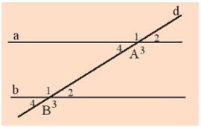

c) Sản phẩm: Câu trả lời của học sinh.

Đo lần lượt các góc tạo bởi ba đường thẳng a, b, d, ta thấy:

ˆA1=ˆA3=ˆB1=ˆB3=30o

ˆA2=ˆA4=ˆB2=ˆB4=150o

Để biết dấu hiệu về số đo của các góc đỉnh A và các góc đỉnh B trong hình trên để a//b thì ta cùng tìm hiểu mục I trang 76.

d) Tổ chức thực hiện:

**\* GV giao nhiệm vụ học tập:** yêu cầu HS làm HĐKĐ sgk theo nhóm nhỏ

**\* HS thực hiện nhiệm vụ:** HS làm HĐKĐ sgk theo nhóm nhỏ

**\*Báo cáo, thảo luận:**

- HS treo kết quả của nhóm mình lên bảng, GV theo dõi giúp đỡ những nhóm gặp khó khăn.

- HS nhận xét bài giải.

**\* Kết luận, nhận định**

- GV đưa ra KL vấn đề và đánh giá quá trình HĐ của HS.

**2. Hoạt động 2: Hình thành kiến thức mới:**

**HĐ 2.1. DẤU HIỆU NHẬN BIẾT HAI ĐƯỜNG THẲNG SONG SONG:**

**a. Hai góc so le trong và hai góc đồng vị**

a) Mục tiêu: Nhận biết được cặp góc so le trong và cặp góc đồng vị

b) Nội dung: Học sinh nhận biết các cặp góc đã cho trên hình thuộc loại cặp góc nào?

c) Sản phẩm: Học sinh chỉ ra được cặp góc so le trong, cặp góc đồng vị.

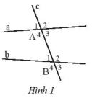d) Tổ chức thực hiện:

**\* GV giao nhiệm vụ học tập:**

* GV cho HS quan sát Hình 1 SGK và giới thiệu cho học sinh vị trí của các góc đặt biệt trong hình vẽ.

HS quan sát và ghi nhớ vị trí các góc như thế nào thì được gọi là cặp góc so le trong, như thế nào thì được gọi là cặp góc đồng vị.

* 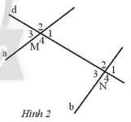Treo bảng phụ Hình 2 và đặt câu hỏi: Tìm cặp góc đồng vị, cặp góc so le trong trong hình 2.

**\* HS thực hiện nhiệm vụ:** HS làm việc cá nhân

**\* Báo cáo, thảo luận:**

- HS tranh luận chung cả lớp.

- HS nhận xét câu trả lời.

**\* Kết luận, nhận định**

- GV đưa ra KL vấn đề và đánh giá quá trình HĐ của HS.

**b. Dấu hiệu nhận biết hai đường thẳng song song**

a) Mục tiêu: Học sinh nhận biết được dấu hiệu hai đường thẳng song song, biết chỉ ra hai đường thẳng nào song song, biết sử dụng công cụ để vẽ hai đường thẳng song song.

b) Nội dung: Tìm hiểu về dấu hiệu của hai đường thẳng song song: KPKT 1, VD 2 và TH1,2 sgk

c) Sản phẩm: Nhận biết được hai đường thẳng song song dựa vào dấu hiệu của chúng.

d) Tổ chức thực hiện:

**\* GV giao nhiệm vụ học tập:**

GV: Cho HS quan sát hình 3 SGK và đưa ra dự đoán.

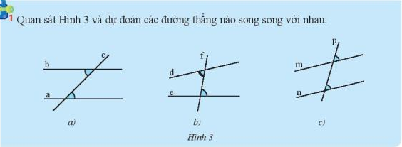

HS: Hình a, Hình c

GV: Chốt kiến thức: Nếu đường thẳng c cắt đường thẳng a, b và trong các góc tạo thành có một cặp góc so le trong bằng nhau (hoặc một cặp góc đồng vị bằng nhau) thì a và b song song với nhau.

GV: Treo bảng phụ Ví dụ 2 yêu cầu học sinh giải thích vì sao các đường thẳng trên hình song song với nhau và đặt thêm câu hỏi về số đo góc của các góc còn lại trong hình vẽ.

HS: Đưa ra đáp án, GV chốt lại đáp án

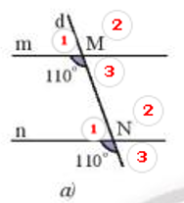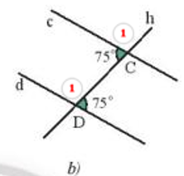

GV: Chia nhóm cho HS thực hiện Thực hành 1, 2 trong SGK.

(Chia lớp thành 4 nhóm và hoàn thành nội dung Thực hành 1, 2 trong vòng 6 phút)

Sau đó GV chốt đáp án và Chú ý cho học sinh: “Hai đường thẳng phân biệt cùng vuông góc với đường thẳng thứ ba thì chúng song song với nhau”

**\* HS thực hiện nhiệm vụ:** HS làm việc cá nhân

**\* Báo cáo, thảo luận:**

- HS tranh luận chung cả lớp.

- HS nhận xét câu trả lời.

**\* Kết luận, nhận định**

- GV đưa ra KL vấn đề và đánh giá quá trình HĐ của HS.

**c. Cách vẽ hai đường thẳng song song**

a) Mục tiêu: HS biết dùng dụng cụ để vẽ hai đường thẳng song song

b) Nội dung: HS vẽ được hai đường thẳng song song

c) Sản phẩm: HS vẽ được hai đường thẳng song song trong trường hợp cho trước 1 đường thẳng vẽ 1 đường thẳng khác song song với nó.

d) Tổ chức thực hiện:

**\* GV giao nhiệm vụ học tập:**

GV cho HS quan sát cách làm của mình trên bảng bằng cách sử dụng thước ê ke và thước đo góc.

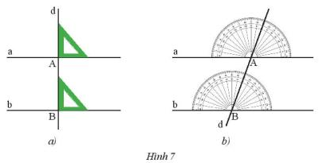

Sau đó gọi vài em lên bảng thực hành để cho cả lớp quan sát.

**\* HS thực hiện nhiệm vụ:** HS làm việc theo yêu cầu của GV.

**\* Báo cáo, thảo luận:**

- HS tranh luận chung cả lớp.

- HS nhận xét câu trả lời.

**\* Kết luận, nhận định**

- GV đưa ra KL vấn đề và đánh giá quá trình HĐ của HS.

**HĐ 2.2. TIÊN ĐỀ EUCLID VỀ ĐƯỜNG THẲNG SONG SONG**

a) Mục tiêu: học sinh nắm được tiên đề Euclid

b) Nội dung: Học sinh diễn đạt được tiên đề Euclid

c) Sản phẩm: Học sinh sử dụng được tiên đề Euclid để giải thích nội số nội dung có liên quan.

d) Tổ chức thực hiện:

**\* GV giao nhiệm vụ học tập:** GV cho học sinh quan sát hình 8 và thực hiện yêu cầu

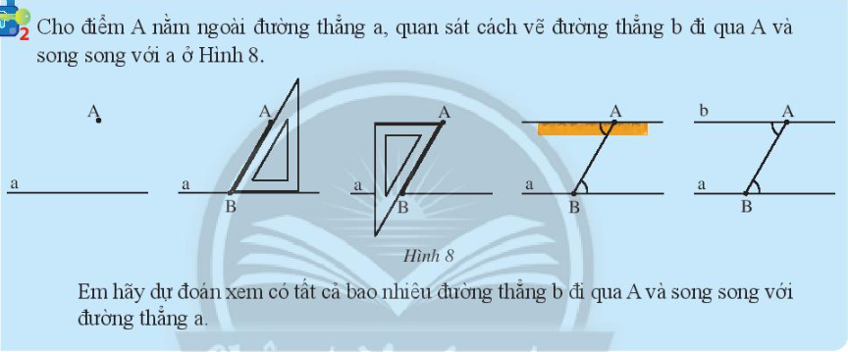

**HS:** Đưa là câu trả lời

GV: Đưa ra Tiên đề Euclid “Qua một điểm nằm ngoài một đường thẳng chỉ có một đường thẳng song song với đường thẳng đó.

GV cho học sinh hoạt động nhóm để thực hiện Ví dụ 4 SGK

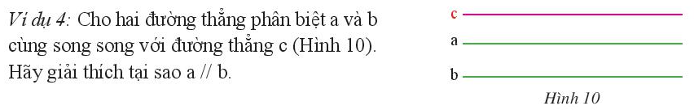

GV: Cho học sinh thực hiện Thực hành 3 trong SGK

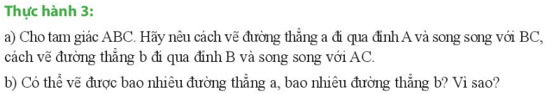

HS: a)

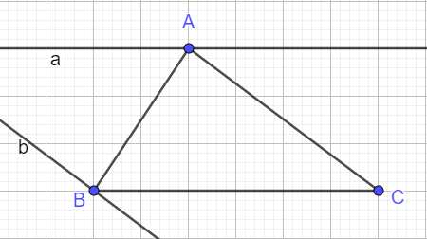

b) Theo Tiên đề Euclid về đường thẳng song song thì ta chỉ vẽ được duy nhất đường thằng a đi qua A và song song với BC, duy nhất đường thẳng b đi qua B và song song với AC.

GV: Chốt lại đáp án và nhấn mạnh nội dung Tiên đề.

**\* HS thực hiện nhiệm vụ:** HS làm việc theo yêu cầu của GV.

**\* Báo cáo, thảo luận:**

- HS tranh luận chung cả lớp.

- HS nhận xét câu trả lời.

**\* Kết luận, nhận định**

- GV đưa ra KL vấn đề và đánh giá quá trình HĐ của HS.

**HĐ 2.3. TÍNH CHẤT HAI ĐƯỜNG THẲNG SONG SONG:**

a) Mục tiêu: Học sinh nắm được nội dung tính chất của hai đường thẳng song song

b) Nội dung: Tính toán được các góc còn lại dựa trên tính chầt về hai đường thẳng song song

c) Sản phẩm: Đáp án chính xác từ học sinh

d) Tổ chức thực hiện:

**\* GV giao nhiệm vụ học tập:** Chia học sinh thành 4 nhóm để thực hiện nội dung của hình 11 trong SGK (trong 5 phút)

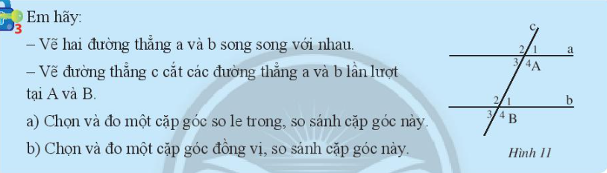

HS: Đưa ra đáp án.

GV: Chốt lại kiến thức:

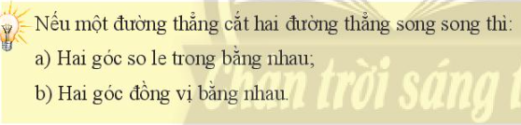

GV: Chia HS làm 4 nhóm và cho HS thực hiện Thực hành 4 trong SGK

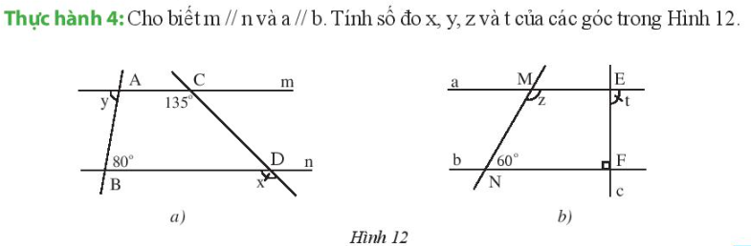

HS: Treo các bảng nhóm lên bảng

Hình a) Vì m//n nên y = 800 (so le trong với góc B)

x = 1350 (đồng vị với góc C)

Hình b) Vì a//b nên z = 1800 – 600 = 1200 (trong cùng phía với góc N)

t = 900 (so le trong với góc F)

GV cho các nhóm nhận xét và rút ra kết luận.

**\* HS thực hiện nhiệm vụ:** HS làm việc theo yêu cầu của GV.

**\* Báo cáo, thảo luận:**

- HS tranh luận chung cả lớp.

- HS nhận xét câu trả lời.

**\* Kết luận, nhận định**

- GV đưa ra KL vấn đề và đánh giá quá trình HĐ của HS.

**3. Hoạt động 3: Luyện tập**

a) Mục tiêu: Củng cố các kiến thức về cặp góc so le trong, cặp góc đồng vị, tính chất về đường thẳng song song

b) Nội dung: Thực hiện Vận dụng 1, Vận dụng 2

c) Sản phẩm: Đáp án của học sinh

d) Tổ chức thực hiện:

**\* GV giao nhiệm vụ học tập:** GV cho học sinh thực hiện Vận dụng 1 và Vận dụng 2 trong SGK

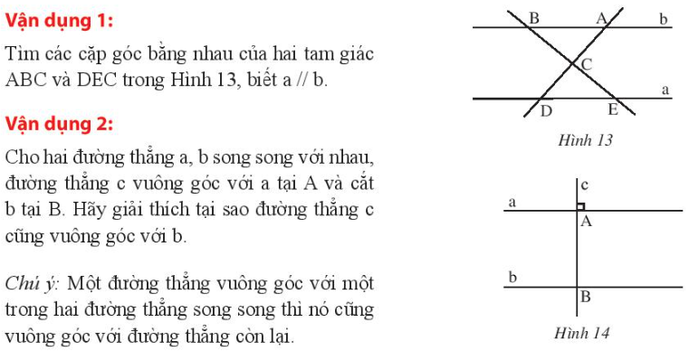

HS:

Vận dụng 1:

Các cặp góc bằng nhau của hai tam giác ABC và DEC là:

 (cặp góc so le trong)

 (cặp góc so le trong)

 (cặp góc đối đỉnh)

Vận dụng 2:

Vì đường thẳng a và b song song với nhau nên góc A và góc B ở vị trí đồng vị bằng nhau, mà  nên  hay đường thẳng c vuông góc với đường thẳng b.

GV: Chốt đáp án và Chú ý: “ Nếu một đường thẳng vuông góc với một trong hai đường thẳng song song thì nó cũng vuông góc với đường thẳng còn lại”

**\* HS thực hiện nhiệm vụ:** HS làm việc theo yêu cầu của GV.

**\* Báo cáo, thảo luận:**

- HS tranh luận chung cả lớp.

- HS nhận xét câu trả lời.

**\* Kết luận, nhận định**

- GV đưa ra KL vấn đề và đánh giá quá trình HĐ của HS.

**4. Hoạt động 4: Vận dụng**

a) Mục tiêu: HS vận dụng các kiến thức của bài học để thực hiện các bài tập trong SGK

b) Nội dung: Thực hiện bài 1, 4, 6, 7

c) Sản phẩm: Phần trả lời của học sinh

**Bài 1**

Vì a//b nên ta có:

 (đối đỉnh với góc A3)

 (kề bù A3)

 (đối đỉnh với góc A2)

 (cặp góc đồng vị)

 (cặp góc đồng vị)

 (cặp góc đồng vị)

 (cặp góc đồng vị)

**Bài 4:** Vì a//b nên ta có:

a) Góc so le trong với với  là góc  ; góc đồng vị với  là góc 

b)  (so le trong với )

( đồng vị với )

(cặp góc kề bù)

c) (đối đỉnh với )

(đồng vị với )

**Bài 6**

a) Đường thẳng a và b cùng vuông góc với đường thẳng AB nên chúng song song với nhau.

b) Đường thẳng b và đường thẳng c có cặp góc so le trong  nên chúng song song với nhau.

c) Đường thẳng a song song với đường thẳng b, đường thẳng c cũng song song với đường thẳng b nên đường thẳng a và c song song với nhau.

**Bài 7**

a) Vì m và n cùng vuông góc với đường thẳng CD nên m//n.

b) Vì m//n nên số đo x của góc  bằng  (cặp góc trong cùng phía)

d) Tổ chức thực hiện:

**\* GV giao nhiệm vụ học tập:** GV: Cho HS thực hiện bài tập 1,4,6,7 sgk

**\* HS thực hiện nhiệm vụ:** HS làm việc theo yêu cầu của GV.

**\* Báo cáo, thảo luận:**

- HS tranh luận chung cả lớp.

- HS nhận xét câu trả lời.

**\* Kết luận, nhận định**

- GV đưa ra KL vấn đề và đánh giá quá trình HĐ của HS.

- GV có thể ghi điểm cho HS nếu cần.

**\* Nhiệm vụ ở nhà:**

- Xem lại nội dung bài học, nhận biết được cặp góc so le trong, đồng vị, trong cùng phía, nắm được nội dung Tiên đề Euclid và tính chất của hai đường thẳng song song.

- Làm các bài tập còn lại trong sách.

- Xem trước nội dung bài của bài 4.